MONITORAMENTO ATMOSFÉRICO EM CONDIÇÕES DE ALAGAMENTO NA CIDADE DE NATAL/RN BASEADO NO MODELO ETA/CPTEC/INPE

Autor1
Autor2
Autor3
Autor4
Autor5
Autor6
RESUMO
O presente trabalho objetiva conhecer o comportamento da atmosfera em situação de riscos de enchentes em Natal/RN e validar o modelo ETA sobre o Nordeste, em particular, na área urbana de Natal. O ambiente sinótico e o mecanismo dinâmico responsáveis pela evolução desse fenômeno atmosférico são avaliados a partir da análise tridimensional da atmosfera, feita pôr uma sequência de imagens de satélite (GOES) e através do modelo regional ETA, um produto gerado pelo CPTEC/INPE. Os resultados parciais indicam que uma frontólise de frente fria interagindo com ondas de leste propiciou precipitação com forte intensidade em Natal, o que gerou alagamentos e transtornos no cotidiano da cidade.
Palavras-chave: Modelo ETA; Alagamentos; Ondas de leste.

MONITORING IN ATMOSPHERIC CONDITIONS OF FLOODING IN CITY NATAL / RN BASED IN MODEL ON ETA / CPTEC / INPE

ABSTRACT
The present study aims to investigate the behavior of the atmosphere in situation of flood risks in Natal/RN and validate model ETA on the Northeast, in particle, the urban region of Natal/RN. Responsible the sinótic environment and the dynamic mechanism for the evolution of this atmospheric phenomenon are evaluated from the three-dimensional analysis of the atmosphere, made to put a sequence of images of satellite (GOES) and through regional model ETA, a product generated for the CPTEC/INPE. The partial results indicate that a frontolysis of cold front interacting with east waves propitiated precipitation with strong intensity in Natal, what generated overflows and upheavals in the daily one of the city.
Word-keys: Model ETA; Overflows; Waves of east.
1 – INTRODUÇÃO

Prever, com alguma antecedência, as possibilidades de ocorrência das precipitações, bem como sua quantidade e intensidade em áreas urbanas, despertando em todo o mundo o interesse por este tipo de informação. Com isso, permite a preparação de medidas preventivas contra eventos extremos, bem como a implantação de programas de monitoramento hidrológico, sedimentológico e ambiental, visando o melhor conhecimento dos processos hidrológicos do meio urbano. Uma forma otimizada de se entender os mecanismos hidrológicos e buscar tomadas de decisões, reside no uso de modelos numéricos. Tais modelos devem apresentar comportamentos no escoamento segundo as características do sistema sinótico atuante.
No Nordeste do Brasil (NEB), vários são os sistemas sinóticos que provocam precipitação em larga escala, são eles: “Frentes Frias, que elevam o índice de precipitação no sul do NEB” (Kousky, 1979); “Zona de Convergência Intertropical (ITCZ), que praticamente define a estação chuvosa em todo o NEB devido a sua estrutura física” (Uvo, 1989); “Ondas de Leste (OL) que provocam precipitação em toda região Canavieira região leste do NEB” (CHAN, 1990: Silvestre 1996); “Linhas de Instabilidade (LI) que estão relacionadas com o regime de precipitação no sertão do NEB” (Silva e Costa, 1999); “Vórtices Ciclônicos de altos níveis (VCAN) sendo considerado como um dos principais sistemas que atuam na estação chuvosa no NEB segundo Aragão (1975)”. Kousky e Gan (1981) “encontraram VCAN sobre o NEB, animando as imagens de satélites geoestacionários, além disso, utilizaram dados convencionais para determinar o comportamento dos VCAN e seu mecanismo de formação”.
Silva e Paz (1988) “estudaram o deslocamento de um caso de VCAN sobre o NEB, utilizando cartas de vorticidade e advecção de vorticidade e concluíram que seu deslocamento estava relacionado com um campo de advecção de vorticidade mínimo absoluto no nível de 500 hPa”. Dando continuidade ao trabalho, Silva e Paz (1990) “analisaram cartas de advecção de temperatura para o mesmo VCAN e concluíram que sua evolução e dissipação estava relacionada com a Alta da Bolívia como também a uma advecção fria na alta troposfera”.
Silva (1991) “analisou dois casos de VCAN sobre o NEB usando o Modelo Global, a fim de determinar o comportamento, bem como o seu mecanismo de formação, e concluiu que sua formação está relacionada com a Alta da Bolívia e um cavado sobre a alta troposfera no NEB, porém o principal aspecto foi sua relação com uma Onda Longa que se deslocava de oeste para leste na alta troposfera”. Silva e Silans (2002) “analisaram o comportamento da atmosfera em situação de alagamentos na cidade de João Pessoa/PB, com o uso do modelo ETA/CPTEC. Os autores deram ênfase às condições de estabilidade da atmosfera pela energia potencial disponível para convecção (CAPE), precipitação e imagens de satélite. As análises do CAPE apresentaram boa performance, mas o campo da precipitação quantitativa necessita de melhores ajustes”.
Neste trabalho analisou-se um caso de alagamento na cidade de Natal/RN no período entre 18 e 21/06/2004, onde abordou-se os principais aspectos da formação, desenvolvimento e deslocamento do sistema sinótico atuante, associado ao campo da precipitação onde valores de até 103,2mm/dia pôde ser observado na Estação Climatológica Principal da UFRN. Porém o principal objetivo do estudo foi verificar o comportamento do modelo de mesoescala ETA do Centro de Previsão de Tempo e Estudos Climáticos (CPTEC), no que tange aos seus campos diagnósticos e prognósticos, a fim de dar subsídios a sua validação em áreas urbanas.

2 – DADOS E METODOLOGIA

Utilizaram-se campos oriundos do modelo ETA/CPTEC, sendo analisados os campos de precipitação, linhas de corrente e velocidade vertical nos níveis de 850 e 500 hPa, respectivamente, diagrama termodinâmico e imagens de satélite (GOES e METEOSAT) nos espectros do infravermelho, vapor d’água e composição de canais.
O modelo de mesoescala ETA, desenvolvido pela Universidade de Belgrado em conjunto com o Instituto de Hidrologia da Iugoslávia, tornou-se operacional nos USA_NCEP em 1994 (Black, 1994). No Brasil o modelo foi operacionalizado a partir de 1996 com o objetivo de complementar a previsão numérica de tempo, em paralelo com o modelo de circulação geral da atmosfera. O ETA é um modelo regional, utiliza uma grade E de Arakawa (Arakawa e Lamb, 1997). Ele trabalha com equações primitivas, obtidas a partir dos princípios: conservação do momento, da energia termodinâmica e de massa, incluindo equações da continuidade para o vapor d’água. Ele é hidrostático com resolução horizontal de 20 e 40 km, ambas com 38 camadas na vertical, e cobrem praticamente toda a América do Sul.
Uma das principais características do modelo é a coordenada vertical eta (η), definida pôr Mesinger (1984):
η = $\left[\frac{P−\text{Pt}}{\text{Ps}−\text{Pt}}\right]$•$\left[\frac{\text{Pr}(\text{Zs})−\text{Pt}}{\text{Pr}(0)−\text{Pt}}\right]$

Onde:
Pr – Pressão de referência numa atmosfera padrão, que é uma função da distância acima do nível do mar; pressão = 1013.25 hPa;
Pr(0) – Pressão na base da topografia;
Pr(Zs) – Pressão no topo da topografia;
Pt – Pressão no topo do domínio;
Ps – Pressão no nível médio do mar;

A coordenada η é uma otimização da coordenada sigma (σ) (Chan, 1996). A vantagem da coordenada η é que suas superfícies são aproximadamente horizontais, reduzindo os erros nos cálculos de parâmetros que dependem das derivadas horizontais, bastante problemáticos em regiões montanhosas.
Atualmente o modelo ETA tem uma resolução de 40 Km, na horizontal e 38 camadas na vertical, sendo a resolução maior a medida que nos aproximamos da superfície terrestre, sua primeira camada tem 20m de espessura e um máximo está localizado próximo a tropopausa. A orografia desse modelo é representado em forma de degraus cujo topo coincide com a interface das camadas η, obtido através do método de silhueta. As condições iniciais e de contorno são feitas a partir dos resultados do Modelo de Circulação Global (MCG) do CPTEC, sendo atualizado a cada 6 horas. As variáveis prognósticas do modelo são: temperatura do ar, componente zonal e meridional do vento, umidade específica, pressão à superfície e energia cinética turbulenta.

3 – RESULTADOS E DISCUSSÃO

A imagem de satélite (global) do dia 18 as 18TMG (Figura 1a), mostra claramente os sistemas atuantes na América do Sul; ausência da Alta da Bolívia, um sistema frontal na costa da Região Sudeste e uma frontólise de frente fria na costa do litoral do NEB. As imagens setoriais do dia 16/06/2004, nos canais: visível (Figura 1b), vapor d`água (Figura 1c) e infravermelho (Figura 1d), mostram que há uma advecção de umidade em direção ao continente, direcionada de leste a oeste.
A carta de vento e corrente de jato no nível de 200 hPa, mostra uma onda na costa leste da Região Nordeste (Figura 2). Há predominância da corrente de jato, escoando de oeste para leste sobre os estados do Acre, Rondônia, Mato Grosso, Goiás, Minas Gerais, sul da Bahia e Costa do NEB, sendo que seu núcleo mais expressivo localiza-se sobre o Estado de Minas Gerais, com valores em torno de 100kt, fato este não muito freqüente sobre esse Estado.
As Linhas de Corrente em 850hPa (Figura 3) do dia 18/06/04 mostram uma situação típica de inverno, um escoamento zonal de leste para oeste, com forte confluência na costa e litoral leste do NEB, precisamente no litoral da Paraíba, o que justifica toda a nebulosidade analisada nas imagens de satélite. Um ponto neutro aparece na costa do Espírito Santo e Rio de Janeiro indicando, que há de fato, uma dissipação da frente fria no litoral do NEB e uma nova frente fria está se reestruturando na costa da Região Sudeste.
No nível de 500 hPa, neste mesmo dia, a carta de linhas de corrente (Figura 4) apresenta um ponto neutro sobre o litoral leste e costa do NEB, acoplado a um cavado em toda costa leste do Rio Grande do Norte ao Espírito Santo, culminando com um cusp na costa do Espírito Santo. Assim há forte evidência que a frente fria na costa do NEB entrou em estado de frontólise.
Os índices de estabilidade termodinâmico (K e LI) mostrados na figura 5 apresentam a América do Sul, com fortes condições de instabilidade ao norte do Nordeste Brasileiro. Valores maiores que 30 podem ser vistos sobre os Estados de Pernambuco, Paraíba, Rio Grande do Norte, Ceará e norte dos Estados de Piauí e Maranhão. Quanto às condições relacionadas à trovoadas, podem estar associadas à Zona de Convergência Intertropical (ZCIT), que climatologicamente na estação de inverno, está deslocada mais para o Hemisfério Norte, uma vez que as maiores instabilidades (LI menor que zero) situam-se na costa norte do NEB.
O Diagrama Skew T – Log P para Natal/RN no dia 18/06/04 (Figura 6), mostra que pelo método da parcela há condições de instabilidade na atmosfera, onde uma parcela pode se deslocar verticalmente em toda troposfera, entretanto seu aspecto mais interessante surge em torno do nível de 700hPa onde há uma inversão frontal, o que comprova que há atuação de um sistema frontal sobre a cidade de Natal/RN.
O campo de velocidade vertical (Pa.s⁻¹) em 850 hPa, 18/06/04, mostrado na figura 7 apresenta um núcleo com velocidade ascendente, com forte intensidade sobre Natal ou litoral leste do NEB, associado a uma forte advecção de umidade na área supra citada. Entretanto as condições de ascenção da umidade se dão até a média troposfera (Figura 8), ficando caracterizadas as condições de chuvas.
O dia 18, quando ocorreu maior precipitação em Natal (130,2mm), que gerou alagamentos e transtornos no cotidiano da cidade apresenta uma forte nebulosidade, principalmente no leste do Nordeste, atingindo os Estados do Ceará, Rio Grande do Norte, Paraíba, Pernambuco e Alagoas (Figura 1). Neste dia o modelo prever uma precipitação de 25mm em 24 horas (Figura 9), entretanto a precipitação registrada na Estação Climatológica Principal da UFRN chega a 130,2mm com um céu coberto de nimbustratus, o que favoreceu uma baixa insolação e um declínio de temperatura de 3,8ºC (Tabela 1). A precipitação prevista pelo modelo ETA para o dia 19, com 24 Horas de antecedência, apresenta valores nulos sobre a Cidade de Natal/RN (Figura 10), enquanto que a precipitação observada foi de 9,1mm em Natal/RN. Nos dias 20 e 21 chove com fraca intensidade 1,0 e 1,9mm, respectivamente, entretanto o modelo ETA mostra campos prognósticos para 24 Horas e 48 Horas, valores em torno de 20mm.

Tabela 1 - Dados meteorológicos de superfície em Natal/RN, Junho/2004.
Dia | Tx(ºC) | PP(mm) | Ev(mm) | Ins(horas) | Nuvens
17 | 28,6 | 0 | 2,7 | 7,8 | Ac
18 | 24,8 | 103,2 | 1,6 | 0 | Ns
19 | 26,6 | 9,1 | 0,9 | 1,8 | Ac
20 | 28,6 | 1 | 2,1 | 7,6 | Ci
21 | 28,2 | 1,9 | 3,7 | 4 | Ac

a
b
c
d

Figura 1 – Imagens de satélite GOES e METEOSAT no dia 18/06/2004; global (a), composta (b), vapor dágua (c) e infravermelho(d).

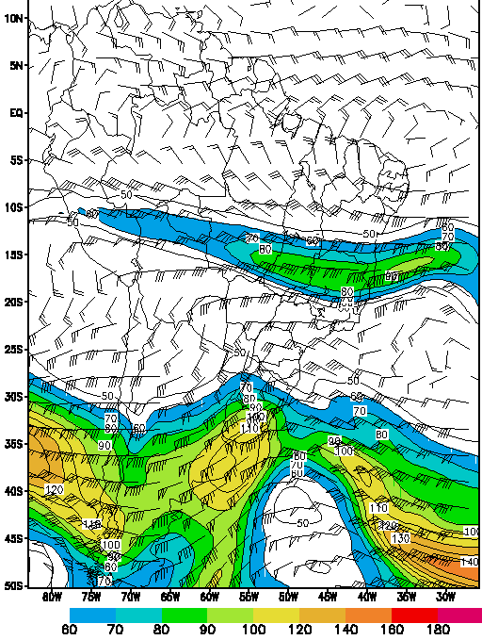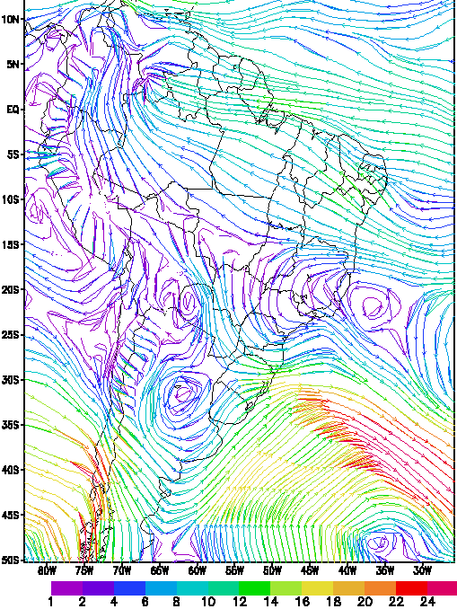
Figura 2 – Vento e corrente de jato em 250 hPa, 18/06/04
Figura 3 – Linhas de corrente em 850 hPa, 18/06/04

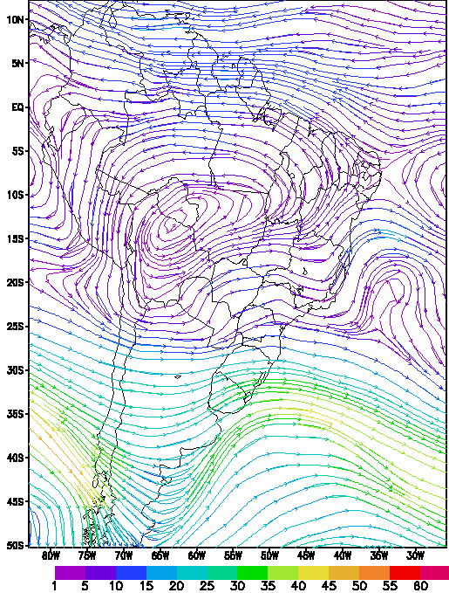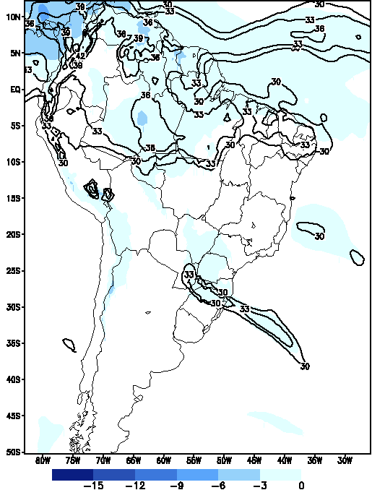
Figura 4 – Linhas de corrente em 500 hPa, 18/06/04
Figura 5 – Índice K (contorno)/Índice LI (sobreado),18/06/04

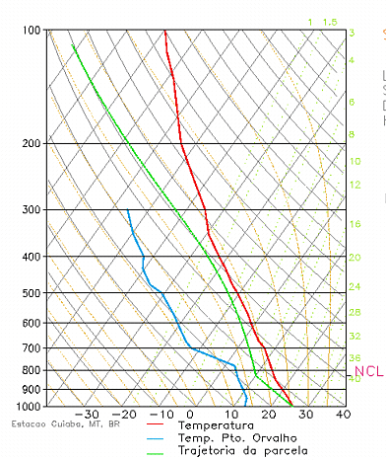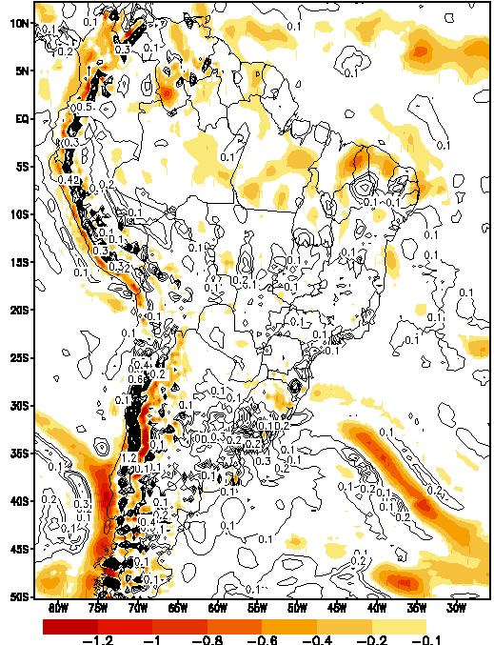
Figura 6 – Diagrama Skew T–Log P
para Natal/RN, 18/06/04
Figura 7 – Velocidade vertical (Pa.s⁻¹)
em 850 hPa, 18/06/04

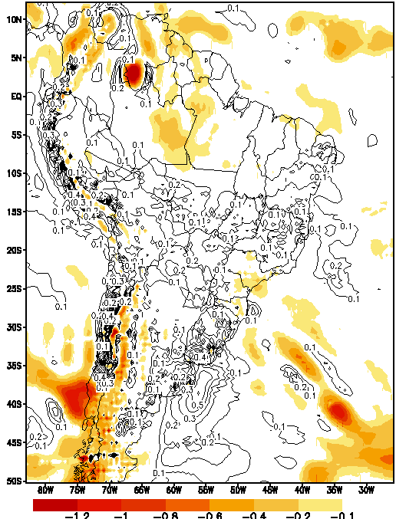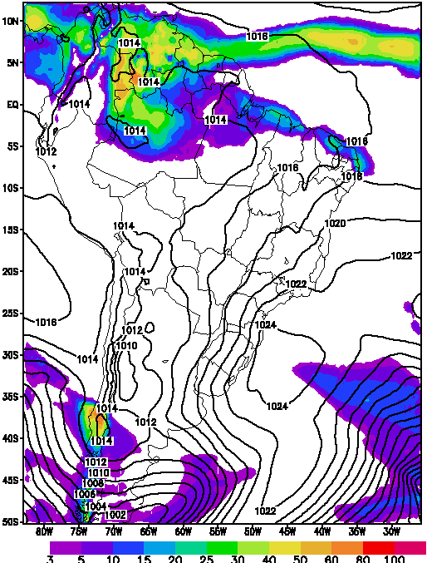
Figura 8 – Velocidade vertical (Pa.s⁻¹) em 500 hPa, 18/06/04
Figura 9 – Precipitação (mm) para o dia 18/06/04

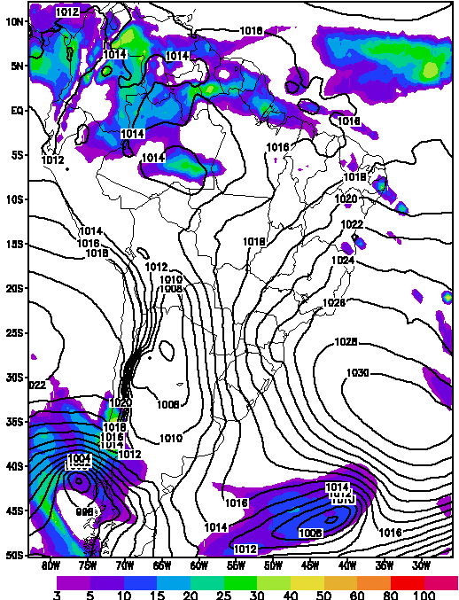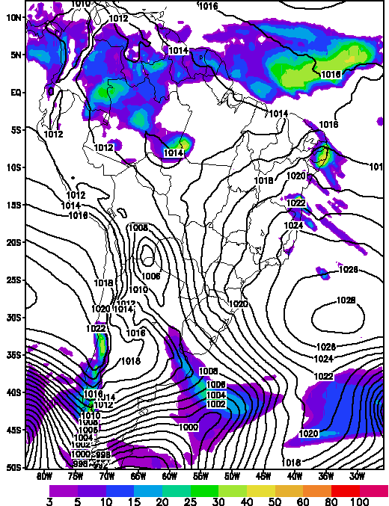
Figura 10 – Precipitação (mm) para o dia 19/06/04
Figura 11 – Precipitação (mm) para o dia 20/06/04

4 – CONCLUSÃO

A análise dos dados de superfície mostra que houve a penetração de um sistema sinótico – frente fria, bem caracterizado por um declínio de 3,8ºC na temperatura de superfície em 24horas, um aquecimento pré-frontal, uma insolação de zero hora, uma intensidade máxima de precipitação de 130,2mm/dia, com predominância de nuvens do tipo nimbustratus, além de que o diagrama termodinâmico mostrou uma inversão frontal no nível de 700hPa.
Os campos do Modelo de Circulação ETA/CPTEC/INPE, instabilidade (K e LI) e linhas de corrente apresentaram bom desempenho quanto ao prognóstico qualitativo das condições de chuva severa sobre a cidade de Natal/RN. Os campos de precipitação mostram que de forma qualitativa, é possível aumentar o grau de certeza e precisão na previsão, porém quanto ao aspecto quantitativo, no que traduz em condições de alagamentos na cidade, o modelo necessita de ajustes, conforme visto nas condições reais, onde choveram 130,2mm (precipitação máxima do período), o modelo prognosticou uma precipitação de 25 mm.
Sugerimos a realização de experimentos que tenham como objetivo modelizar os fluxos de calor, evapotranspiração e umidade do solo, numa espacialização de mesoescala, a fim de que, acoplados ao modelo de mesoescala ETA, venha propiciar melhorias em suas condições de fronteira inferior e, evidentemente, nas suas variáveis de saída, somente assim haverá um monitoramento mais eficiente nas condições de alagamento urbano.

5 – REFERÊNCIAS

ARAGÃO, J. O. Um estudo da estrutura das perturbações sinóticas no Nordeste do Brasil. Dissertação de Mestrado. São José dos Campos/SP: INPE, 1975.

BLACK, T. The new NMC Mesoscala ETA Model: description and forecast 1994 Examples. Weather and Forecasting Review, 1994, 9, 265-278.

CHAN, C. S. Análise de distúrbios ondulatórios de leste sobre o oceano Atlântico Tropical Sul. Dissertação de Mestrado. São José dos Campos/SP: INPE, 1990.

CHAN, C. S.; HERDIES D. Test runs using NCEP ETA Model over South América. Climanálise Especial. São José dos Campos: INPE, 1996, pp. 83 – 88.

KOUSKY, V. E. Frontal influences on Northeast Brazil, Mon. Wea. Review, 1979, 107, 1140-1153.

KOUSKY, V. E.; GAN, M. A. Upper tropospheric ciclonic vortices in the tropical south Atlantic. Tellus, 1981, 33(6): 538-551.

SILVA, F. M.; PAZ, R. S. Vórtice Ciclônico da Alta Troposfera: Um caso no Nordeste do Brasil. Anais do XV Congresso Brasileiro de Meteorologia, SBMet vol. II. Rio de Janeiro, 1988, pp. 265 - 269.

SILVA, F. M; PAZ, R. S. Vórtice Ciclônico da Alta Troposfera: Um caso no Nordeste do Brasil - Fase II. Anais do XVI Congresso Brasileiro de Meteorologia, SBMet, vol I. Rio de Janeiro, 1990, pp. 164 - 171.

SILVA, F. M. Vórtice Ciclônico da Alta Troposfera: dois estudos de caso para o Nordeste do Brasil. Dissertação de Mestrado. Campina Grande: UFPB, 1991.

SILVA, F. M.; COSTA, A. M. B.; SOUSA, B. L. Circulação global e sua influência nos sistemas sinóticos atuantes no Nordeste do Brasil - Fase 1. Sociedade e Território. Natal, 1999, v.13, n.1, p.44 - 49, jan./jun.

SILVA, F. M.; SILANS, A. M. B. P. Avaliação do modelo numérico e regional ETA/CPTEC no escoamento da alta troposfera no Nordeste do Brasil. Anais do II Congresso Nacional de Engenharia Mecânica. João Pessoa, 2002.

SILVESTRE, E. Distúrbios nos ventos de leste no Atlântico Tropical. Climanálise Especial. São José dos Campos: INPE, 1996, pp. 142 – 149.

UVO, C.B. A Zona de Convergência Intertropical (ZCIT) e sua relação com a precipitação da Região Norte e Nordeste. Climanálise Especial. São José dos Campos: INPE, 1989, pp. 188 – 193.

